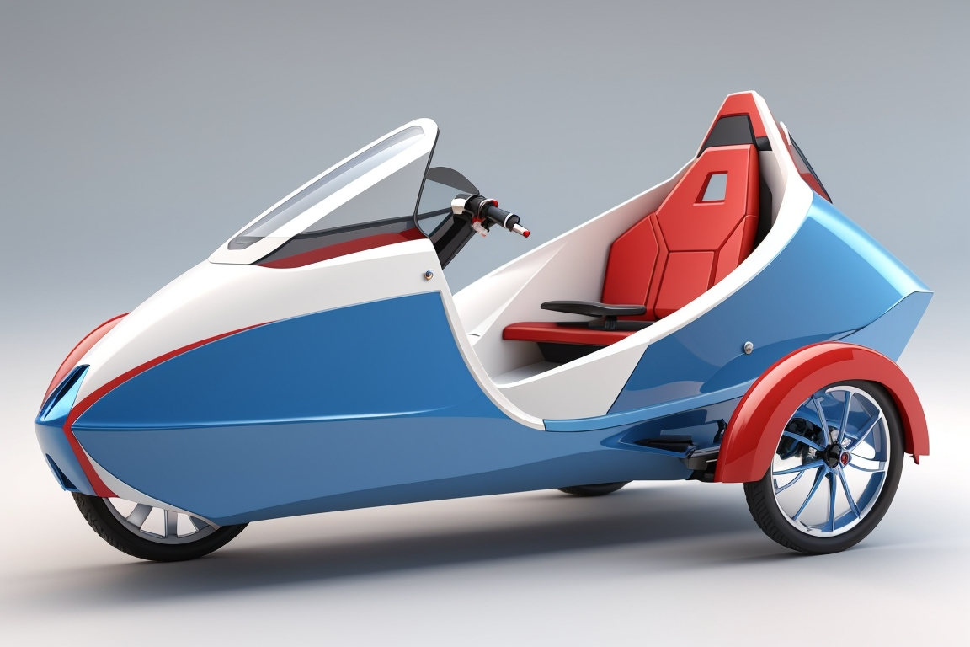

**Le Vélomobile Français (LVF)**

**Cahier des charges du site vitrine**

|  |  |
| --- | --- |
| **Nom de l’entreprise** | Diginamic |
| **Nom du projet** | Site vitrine LVF |
| **Personne à contacter chez Diginamic** |  |
| **Email** |  |
| **Téléphone** |  |
| **Date** | 18 octobre 2023 |
| **Numéro de version du document** | 1.0 |

Sommaire

Présentation de l'entreprise 3

Le contexte 4

Les contraintes 5

La problématique 5

Le recueil du besoin 5

Le choix des solutions 7

Développement manuel du code (HTML, CSS, JS) : 8

Éditeurs de sites web spécialisés (Wix, Weebly, Squarespace) : 8

CMS (WordPress, Joomla, Drupal) : 8

Framework (Angular, Ruby on Rails, Bootstrap) : 8

Organisation des pages 9

Eléments communs 10

Contenus spécifiques 10

Formulaire de contact (avec gestion erreurs/confirmation) 11

Wireframes 11

Landing page. 12

Page produit 12

Page entreprise 13

Objectifs du projet 14

Ergonomie & design 15

Les persona 15

Persona #1 15

Persona #2 16

La ligne éditoriale 16

Budget 17

L'équipe Diginamic 18

Le rétro-planning 18

Le carnet Produit 19

Lien vers le site ou est affiché en ligne le carnet produit: 19

View 1 · @Thiblt's projet principal (github.com) 19

# Présentation de l'entreprise

Fondée en 2022, la société **Le Vélomobile Français (LVF)** est une startup souhaitant commercialiser et démocratiser le vélomobile, un moyen de transport alternatif décarboné écologique, confortable et économique à l’achat et à l’usage. Le siège social de LVF est situé à Montpellier. L’entreprise possède plusieurs points de vente (points d’information) sur Agde, Salon-de-Provence, Saint-Nazaire ainsi que Cassis. L’usine de production est située à Mende en Occitanie. L’entreprise conçoit un vélomobile décliné en deux modèles : le LVFQ et le LVFS (photos ci-dessous).

|  |  |
| --- | --- |
| Le modèle LVFQ | Le modèle LVFS |

|  |  |
| --- | --- |
| **Nom de l’entreprise** | LVF – Le Vélomobile Français |
| **Numéro SIRET** |  |
| **Nombre de salariés** |  |
| **Nom du contact** | Valentin Monin |
| **Téléphone** | 0987654321 |
| **Email** | Vmonin@diginamic-formation.fr |
| **Votre activité** | Présentez votre entreprise à travers des éléments significatifs (activité, valeur, histoire, philosophie, etc) |
| **Concurrence** | [Velomobile World | Nous construisons des véhicules à propulsion humaine pour vous](https://www.velomobileworld.com/fr/) |
| **Analyse de l’existant** | **Avez-vous déjà un site internet ou un autre support de présentation ?**  Réponse : non |
| **Hébergement** **& Nom de domaine** | **Disposez-vous déjà d’un nom de domaine ?**  Réponse : non, à proposer |
| **Autres informations** |  |

# Le contexte

Pour accompagner le développement de son entreprise suite à sa récente levée de fonds, l’entreprise a investi dans la diffusion d’une campagne publicitaire display qu'elle souhaite renforcer par la création d’un site internet vitrine. Il s’agit de fournir un support de communication digitale pour étendre le champ d’influence et faciliter la prise de contact de l'entreprise auprès de son public cible (investisseurs, ingénieurs, industriels et influenceurs). Ce projet compte plusieurs intervenants :

|  |  |
| --- | --- |
| **Client** | M Valentin Monin, directeur adjoint de l’entreprise LFV |
| **Equipe de développement** | Diginamic (pérols, 34) |

# Les contraintes

Ce projet est soumis à plusieurs contraintes essentielles qui définissent son cadre et sa faisabilité :

* **Contraintes temporelles** : le délai de réalisation est fixé à **5 jours**. Ces 5 jours comprennent le recueil, la définition et l’analyse du besoin du client via la création du cahier de charges dans un premier temps. Puis cela sera suivi de la conception de la maquette et du développement du site web en lui-même.
* **Contraintes techniques :** le site doit être responsive. Il se compose d’une **landing page**, d’une **page produit**, une **page entreprise** et une **page atelier**. Il doit intégrer un formulaire de contact et un formulaire d’inscription à un bulletin d’information (newsletter) pour engager son audience et constituer une base de données de contacts qualifiés. Le site devra dans un premier temps être codé en HTML, CSS, JS (sans Framework ni CMS) pour éprouver le projet et la collaboration avec le studio de développement. Le site doit intégrer des animations en CSS (keyframes), des images libres de droit et optimisées et intégrer une police de caractère. LVF attend des propositions techniques pour l’hébergement et le choix du nom de domaine du site vitrine.

# La problématique

Ce projet de création de site internet vitrine doit répondre aux problématiques suivantes :

* Comment faire connaître l’entreprise, ses valeurs et le vélomobile ?
* Comment rediriger l’attention des clients et partenaires potentiels de l’entreprise et capitaliser sur les campagnes média (télévision, réseaux sociaux) ?
* Comment fédérer des influenceurs pour leur permettre de communiquer sur l’entreprise et le produit auprès de leur audience et garder un contact privilégié avec la société ?
* Comment maintenir le lien avec les investisseurs pour leur permettre de se tenir informés de l’évolution du projet ?
* Comment inciter les industriels à collaborer au projet et faciliter la prise de contact avec la société ?
* Comment permettre à l’entreprise de se démarquer dans sa communication sur le marché de la mobilité alternative décarbonée ?

# Le recueil du besoin

Périmètre fonctionnel du site V1

|  |  |
| --- | --- |
| **Besoins** | **Solutions possibles** |
| ***Se faire connaître du public via un site internet*** | * **Site vitrine responsive (adapté aux différents supports tablette, téléphone, ordinateur)** * Site vitrine non responsive * Développement via des éditeurs de sites web spécialisé (Wix, Weebly, Squarespace...) * Développement via des CMS (WordPress, Joomla, Drupal...) * **Développement manuel du code (utilisation de HTML, CSS et JS)** * Développement via des Framework (Angular, Ruby on rail, Bootstrap) |
| ***L'entreprise souhaite se démarquer*** | * **Création d’un logo et d’une charte graphique** appliqué sur le site web en lien avec le client (typographie, codes couleurs, règles de mise en page) |
| ***Présentation de l’entreprise et ses valeurs (écologie, made in France, démocratisation)*** | * Encart sur la landing page redirigeant vers la page entreprise * Présentation de l’entreprise (chiffres clés, effectif, historique, etc.) * Un paragraphe pour chaque valeur (écologie, made in France, démocratisation du vélomobile) |
| ***Les transports classiques (problématique et solution)*** | * Lister les problèmes des Transports classiques (émission CO2, nécessité d’un permis, assurance, coûts d’acquisition + usage + entretien) * L’avantage du vélomobile : solution écologique (pas d’émission de CO2), pas besoin de permis de conduire, pas besoin d’assurance (<50km/h), véhicule moins cher à l’achat et à l’usage, pas de contrainte liée à l’autonomie, distance parcourue supérieure au vélo |
| ***Présentation***  ***de l’atelier de Mende*** | * Page de présentation de l’usine : contenant un ou plusieurs paragraphes de présentation de l’usine. L’adresse de l’usine (ainsi qu’une carte de celle-ci), une ou plusieurs photos et un formulaire de contact. * Ajout dans le landing pages d’une partie sur l’usine : Contenant un ou plusieurs paragraphes de présentation de l’usine. L’adresse de l’usine (ainsi qu’une carte de celle-ci), une ou plusieurs photos et un formulaire de contact. * **Sur la landing page intégrer des liens vers l’atelier de Mende pour ne pas couper le fil narratif et disperser les visiteurs** |
| ***Présenter les points d’information*** | * Page de présentation des points de vente : Contenant un ou plusieurs paragraphes de présentation de ceux-ci. L’adresse des points de ventes (ainsi qu’une carte de celle-ci), une ou plusieurs photos et un formulaire de contact pour des informations. * Ajout dans toutes les pages d’un encart sur les points de ventes : Contenant un ou plusieurs paragraphes de présentation des points de ventes. L’adresse des points de ventes (ainsi qu’une carte de celle-ci), une ou plusieurs photos et un formulaire de contact. * **Ajout dans la page de présentation produits d’une carte interactive avec les 3 points de ventes, l’usine et le siège social.** |
| ***Présenter les produits (pages produits)*** | * Page de présentation des vélomobiles (modèles LVFQ V1 et LVFS V1) * Contenant un ou plusieurs paragraphes de présentation de ceux-ci, une ou plusieurs photos et un formulaire de contact pour des informations/préventes * Ajout dans le landing pages d’une partie sur les points de ventes : Contenant un ou plusieurs paragraphes de présentation de ceux-ci, une ou plusieurs photos et un formulaire de contact pour des informations/ préventes |
| ***Recueillir les demandes des visiteurs du site, ou se mettre en relation avec des influenceur, investisseurs, ou des industriels*** | * Page de contact : contenant un ou plusieurs paragraphes définissant les demandes qui peuvent s’effectuer, et un formulaire de contact avec options en fonction de la raison de l’envoi du formulaire * **Présence dans le footer de chaque page d’un formulaire de contact avec validation automatique des informations saisies + coordonnées de l’entreprise** |
| ***Recueillir des adresses***  ***Email pour newsletter*** | * **Champ de saisie (adresse mail) au niveau du footer de chaque page** * Ajout dans la page contact d’un formulaire afin de recevoir la newsletter de l’entreprise en ajoutant son adresse mail |
| ***Générer du Traffic vers***  ***les réseaux sociaux*** | * Placer des liens directs vers les réseaux sociaux de l’entreprise (Facebook, Twitter, Instagram) sur la page contact * **Placer des liens directs vers les réseaux sociaux de l’entreprise (Facebook, Twitter, Instagram) sur chaque page dans le footer** * Placer des liens directs vers les réseaux sociaux de l’entreprise (Facebook, Twitter, Instagram) sur chaque page dans le header |
| ***Mesure de la fréquentation*** | * Mise en place de l’analyse des statistiques de votre site internet * Mise en place d’un rapport mensuel * Trouver solution FR / UE -> **selfhosted :: plausible.io)** |
| ***Offre d’hébergement*** | * **Notre hébergeur maison = 10€/mois** * Planet hoster -> 6€/mois (mais canadien) * O2switch ->7€/mois * Ex2 –>13 à 15€/mois |
| ***Nom de domaine*** | * LVF.FR => mettre en place une enquête pour trouver le propriétaire (devis) * **lvf-velomobile.fr => OK** * Lvf.store * Lvf.shop * Levelomobile.fr * levelomobilefrancais.fr |
| ***Référencement web ?*** | * Souhaitez-vous optimiser votre site pour le référencement ? Si oui, vos mots-clés : LVF, levelomobilefrançais, velomobile, velomobile français, écologie, fabrication française, vélomobile pas cher, |
| ***Sécurité*** | * Certificat SSL * Serveur sécurisé (antivirus, antispam, filtrage URL, prévention d’intrusions) * Chiffrement des flux (données formulaires contacts, newsletter) |
| ***Maintenance, mises à jour & sauvegardes*** | * Quelles sont vos attentes pour la maintenance de votre site internet ? * Définir un plan de sauvegarde automatique du site * Mises à jour (scope V2) |
| ***Livrables attendus*** | * Site internet vitrine * Charte graphique et maquettes graphiques (PDF) * Documentation technique et Code source * Rapports statistiques SEO (analytics) * PV Recette technique |

# Le choix des solutions

Développement manuel du code (HTML, CSS, JS) :

|  |  |
| --- | --- |
| **Avantages** | **Inconvénients** |
| * Contrôle total : Vous avez un contrôle total sur la conception, le style et le comportement de votre site web. Rien n'est prédéfini. * Optimisation des performances : Vous pouvez optimiser le code pour des performances maximales en minimisant le poids de la page et en évitant les fonctionnalités inutiles. * Personnalisation avancée : Vous pouvez créer des fonctionnalités sur mesure, adaptées à vos besoins spécifiques. * Sécurité renforcée : Vous pouvez prendre des mesures de sécurité personnalisées pour protéger votre site contre les vulnérabilités. | * Compétences requises : Cela nécessite des compétences en programmation, ce qui peut être une barrière pour les non-initiés. * Temps : Le développement manuel prend généralement plus de temps que d'autres méthodes, surtout pour des sites complexes. * Maintenance continue : Vous devez gérer la maintenance, les mises à jour et les correctifs vous-même. |

## Éditeurs de sites web spécialisés (Wix, Weebly, Squarespace) :

|  |  |
| --- | --- |
| **Avantages** | **Inconvénients** |
| * Facilité d'utilisation : Vous n'avez pas besoin de compétences techniques pour créer un site attrayant. L'interface est conviviale. * Rapidité : Vous pouvez créer un site en un temps record. * Maintenance simplifiée : La plateforme gère la maintenance et les mises à jour. | * Limitations : Vous êtes limité par les fonctionnalités et les modèles pré-définis. Les options de personnalisation avancées sont limitées. * Coûts à long terme : Les coûts d'abonnement peuvent s'accumuler à long terme. |

## CMS (WordPress, Joomla, Drupal) :

|  |  |
| --- | --- |
| **Avantages** | **Inconvénients** |
| * Facilité de gestion du contenu : Ces plateformes sont idéales pour la gestion de contenu et la publication régulière. * Extensions : Il existe de nombreuses extensions pour ajouter des fonctionnalités personnalisées. * Communauté : Les CMS ont des communautés actives qui peuvent offrir un support et des ressources. | * Complexité : La personnalisation avancée peut être complexe. Vous pouvez être limité par les structures de base. * Sécurité : Les CMS peuvent être vulnérables aux attaques si les mises à jour ne sont pas effectuées correctement. |

## Framework (Angular, Ruby on Rails, Bootstrap) :

|  |  |
| --- | --- |
| **Avantages** | **Inconvénients** |
| * Flexibilité : Vous pouvez créer des applications web complexes et hautement personnalisées. * Optimisation des performances : Les Framework sont souvent conçus pour la vitesse et l'efficacité. * Structure solide : Les Framework offrent des structures de développement solides et des meilleures pratiques. | * Complexité : Ils exigent des compétences avancées en développement et peuvent être complexes pour les débutants. |

Après mure réflexions, et suite à la présentation des avantages et des inconvénients des différentes technologie utilisées pour développer la décision a été prise de développer manuellement le code via html, CSS et JS.

### Analytics

Afin de mesurer la fréquentation grâce à un Analytics global nous avons choisi plausible.io qui est open source et qui offre la possibilité de l’installer sur son propre serveur. Cette décision s'est avérée être la réponse idéale à nos besoins en matière de mesure de la fréquentation, offrant une approche personnalisée pour atteindre nos objectifs.

### Hébergement

Nous avons proposé plusieurs offres d’hébergements, et le client, avec l’appui de nos conseils pour trouver la solution optimale et répondre à nos besoins nous avons décidé d'opter pour …. .Cela inclus également le choix du nom de domaine qui a été porté par le client sur notre proposition, lvf-velomobile.fr. Cette sélection nous permet d’avoir une identité en ligne pertinente et mémorable.

### Référencement SEO

Ci-dessous La liste des mots clés afin d'orienter notre stratégie de référencement web :

* levelomobilefrançais
* vélomobile
* vélomobile français
* écologie
* fabrication française
* vélomobile pas cher

Ceci servira à optimiser la visibilité en ligne, en ciblant des termes pertinents pour notre domaine d'activité.

### Sécurité

En ce qui concerne la sécurité, nous avons pris des mesures pour garantir la protection de notre site web, notamment : Certificat SSL, Serveur sécurisé (antivirus, antispam, filtrage URL, prévention d’intrusions), Chiffrement des flux (données formulaires contacts, newsletter)

### Maintenance et mises à jour

Au sujet de la maintenance et des mises à jour, nous avons proposé une maintenance du site par nos effectifs, le cout est détaillé plus bas dans le devis. Aucune mise à jour n’est prévue pour le moment mais selon les besoins du client un nouveau cahier des charges et un devis seront proposé en cas de demande de mise à jour

# Organisation des pages

Le choix des pages a été vu avec le client. La version 1 du site vitrine se limite aux contenus suivants :

* Une landing page -> Accueil
* Une page produit -> Nos vélosmobiles
* Une page entreprise -> Notre entreprise
* Une page atelier -> Notre atelier

## Eléments communs

|  |  |
| --- | --- |
| **Header** | **Footer** |
| * Logo * Navigation (Accueil, Produits, La société) (Prévoir aussi menu burger pour mobiles) * Call to action (newsletter) | * ~~Formulaire de contact~~ * Inscription newsletter (saisie email + submit) * Sitemap * Réseaux sociaux (fb, insta, twitter) * Coordonnées (adresse, phone, email) * Mentions légales * Données personnelles / Cookies |

## Contenus spécifiques

|  |
| --- |
| **Landing page : Accueil (attention à intégrer les keywords SEO dans le meta)** |
| * Section d’introduction animée (image ou vidéo de fond, titre accroche, texte d’introduction, calls to action : contact ) * Formulaire de contact + souscription newsletter * Section produits (encart vers la page produit : visuel de fond, titre, description, call to action (en savoir+)) * Section entreprise (encart vers la page entreprise : visuel de fond, titre, description, call to action (en savoir+)) * Section l’atelier de Mende (encart vers page atelier : visuel fond, titre, description, call to action (en savoir+)) * Section galerie photo (Carrousel) |

|  |
| --- |
| **Page produits (Nos vélosmobiles)** |
| * Section d’introduction animée (visuel, titre accroche, texte d’introduction, call to action) * Modèle LVFQ V1 (texte présentation, caractéristiques / fiche technique, carrousel photo, call to action) * Modèle LVFS V1 (texte présentation, caractéristiques / fiche technique, carrousel photo, call to action) * FAQ   + Est-ce moins cher qu’un scooter   + Pourquoi un vélomobile au lieu d’un vélo ?   + Jusqu'où va votre démarche écologique ?   + Quelles sont les modalités de paiement   + Possibilités d’aide de financement régionales ?   + Quelle fréquence d’entretien du véhicule ?   + Ou Est-ce que je peux garer mon véhicule ? * Les méthodes de transports classiques (problématiques) : icones et légendes * Les transports alternatifs (solutions) : icônes et légendes * Section de présentation sur les points de ventes : Contenant un ou plusieurs paragraphes de présentation de ceux-ci, une ou plusieurs photos et un formulaire de contact pour des informations/ préventes * Carte interactive (**LEAFLET** : coordonnées du siège social, points de vente et atelier) |

|  |
| --- |
| **Page Usine (Notre atelier)** |
| * Section d’introduction animée (visuel, titre accroche, texte introduction, call to action) * **Histoire de l’usine** * **Usine éco responsable, énergie green** * **Matière première acheminée par train (mende station de train lozere)** * Carte interactive ( : coordonnées du siège social, points de vente et atelier) |

|  |
| --- |
| **Page Entreprise (Notre Entreprise)** |
| * Section d’introduction animée (visuel, titre accroche, texte introduction, call to action) * Présentation de l’entreprise (notre histoire, dates, chiffres clés) * Valeurs et engagement (écologie, made in France, démocratisation du vélomobile) * L’équipe (gallérie de la team LVF) * Carte interactive (leaflet : coordonnées du siège social, points de vente et atelier) |

## Formulaire de contact (avec gestion erreurs/confirmation)

* Nom *, prénom * Email *
* Phone number * Company name
* URL de l’entreprise
* Interested in (liste déroulante : investisseur, influenceur, ingénieur, industriel) *
* Message *
* Bouton Envoyer

## Wireframes (Tout ceci a valeurs d’indication, et pourra évoluer au long du projet)

### Landing page.



### Page produit



### Page entreprise



# Objectifs du projet

* Comment faire connaître l’entreprise, ses valeurs et le vélomobile ?
* Il doit servir de plateforme sur laquelle rediriger l’attention des potentiels client/potentiels partenaires de l’entreprise. Attention crée préalablement suite aux différents passages dans les médias et sur les réseaux sociaux.
* Fédérer des influenceurs pour parler du projet et leur fournir une interface afin de permettre la mise en contact avec la société.
* Fédérer des investisseurs pour afin de continuer la levée de fonds et de leur fournir une interface afin de permettre la mise en contact avec la société.
* Fédérer des industriels prêts à renter dans le projet et leur fournir une interface pour entrer en contact avec la société.

# Ergonomie & design

|  |  |
| --- | --- |
| **Element** | **Réponse** |
| ***Couleurs principales du site*** | Bleu blanc rouge français |
| ***Avez-vous un logo ?*** | Logo à fournir par Diginamic |
| ***Police de caractère souhaitée ?*** | Montserrat  https://fonts.google.com/?query=montserrat |

# Les persona

L’utilisateur type est un homme ou femme âgé(e) de 30 à 40 ans, vivant en espace périurbain, ou en ruralité (à 20 ou 50 km d'une grande ville), ayant besoin de faire des allers et retours vers des villes et cherchant une manière écologique et économique de la faire tout en disposant d’un certain confort. Ces profils sont souvent des professions ayant du télétravail et pas besoin.

## Persona #1

|  |  |
| --- | --- |
| **Idem** | **Description** |
| ***Nom*** | Jeffrey |
| ***Age*** | 35 ans |
| ***Sexe*** | Masculin |
| ***Profession*** | Informaticien |
| ***Ville*** | Nantes |
| ***Personnalité*** | Ambitieux, hyperactif, passionné |
| ***Centres d’intérêts*** | Nouvelles technologies, sports outdoor |
| ***Besoins / objectifs*** | Trouver une alternative économique à l’automobile |
| ***Freins*** | Prix |
| ***Infos complémentaires*** |  |

## Persona #2

|  |  |
| --- | --- |
| **Idem** | **Description** |
| ***Nom*** | Elian |
| ***Age*** | 43 ans |
| ***Sexe*** | Masculin |
| ***Profession*** | Enseignant |
| ***Ville*** | Marseille |
| ***Personnalité*** | Social, festif, méthodique |
| ***Centres d’intérêts*** | Culture, voyage, amis |
| ***Besoins / objectifs*** | Contribuer à un monde meilleur, alternative écologique au scooter |
| ***Freins*** | Prix d’achat, coût assurance |
| ***Infos complémentaires*** | Travaille à 30mn de son domicile |

# La ligne éditoriale

|  |
| --- |
| **Objectifs** |
| * Présenter l’entreprise LVF, ses produits et ses valeurs * Faciliter la prise de contact entre l’entreprise et sa cible * Mise en place d’une base de données de contacts qualifiés |

|  |
| --- |
| **Cible** |
| * Investisseurs, * Industriels, * Influenceurs, * Ingénieurs |

|  |
| --- |
| **Canaux de communication** |
| * Site internet vitrine * Newsletter |

|  |
| --- |
| **Sujets à traiter / Thématiques** |
| * Vélomobiles LVFQ / LVFS * Actualités du projet * Mobilité décarbonée / Ecologie * Innovation * Economie * Savoir-faire français |

|  |
| --- |
| **Ton / style à employer** |
| * Corporate, dynamique |

# Le rétro-planning

|  |  |  |  |
| --- | --- | --- | --- |
| **Journée #1** | **Tâche** | **Responsable** | **Durée (J/H)** |
|  | **Expression du besoin & Rédaction du cahier des charges** |  |  |
|  | * Présentation de l’entreprise | Thibault | 0.33 |
|  | * Contexte | Louis | 0.5 |
|  | * Contraintes | Louis | 0.5 |
|  | * Problématiques | Nathan | 1 |
|  | * Recueil du besoin | Thibault | 0.33 |
|  | * Choix des solutions | Thibault | 0.33 |
|  | * Organisation des pages | Frédéric | 1 |

|  |  |  |  |
| --- | --- | --- | --- |
| **Journée #2** | **Tâche** | **Responsable** | **Durée** **(J/H)** |
|  | **Rédaction du cahier des charges (suite et fin)** |  |  |
|  | * Objectif du projet | Louis | 0.5 |
|  | * Ergonomie et design | Frédéric | 0.5 |
|  | * Persona | Nathan | 0.4 |
|  | * Ligne éditoriale | Frédéric | 0.4 |
|  | * Budget | Thibault | 0.5 |
|  | * Equipe Diginamic | Louis | 0.4 |
|  | * Retro-planning | Nathan | 0.5 |
|  | * Carnet produit | Thibault | 0.4 |
|  | **Validation client du cahier des charges** | **Valentin Monin** | **0.10** |

|  |  |  |  |
| --- | --- | --- | --- |
| **Journée #3** | **Tâche** | **Responsable** | **Durée (J/H)** |
|  | **Charte graphique + maquette graphique** |  |  |
|  | * Création du logo | Frédéric | 0.33 |
|  | * Choix de la typo | Frédéric | 0.33 |
|  | * Maquette header & footer | Thibault | 1 |
|  | * Définir les codes couleurs | Nathan | 0.5 |
|  | * Banque images optimisées | Frédéric | 0.33 |
|  | * Maquette landing page | Louis | 0.5 |
|  | * Maquette page produit | Louis | 0.5 |
|  | * Maquette page entreprise | Nathan | 0.5 |
|  | **Validation client de la charte graphique** | **Valentin Monin** | **Offert** |

|  |  |  |  |
| --- | --- | --- | --- |
| **Journée #4** | **Tâche** | **Responsable** | **Durée (J/H)** |
|  | **Intégration des 3 pages du site responsive** |  |  |
|  | * Intégration de la landing page | Thibault  Nathan | 1 |
|  | * Intégration de la page produit | Frédéric | 1 |
|  | * Intégration de la page entreprise | Louis | 1 |
|  | * Intégration de la page atelier |  |  |

|  |  |  |  |
| --- | --- | --- | --- |
| **Journée #5** | **Tâche** | **Responsable** | **Durée (J/H)** |
|  | **Test et recette technique** | **Equipe full** | 2 |
|  | **Déploiement** | **Equipe full** | 2 |

# Budget

|  |  |  |  |
| --- | --- | --- | --- |
| **Description** | **Durée (J/H)** | **Coût**  **Unitaire** | **Total**  **(€/HT)** |
| Rédaction du cahier des charges | 8 | 100 | Offert |
| Création du logo charte graphique | 4 | 400 | 1 600 |
| Développement du site web | 8 | 500 | 4 000 |
| Cession du code | - | - | 224 |
| Déploiement sur serveur de production  (serveur dédié sécurisé) | - | - | Offert |
| **Montant total HT** | **-** | **-** | **5 824** |

## Coûts annuels

|  |  |  |  |
| --- | --- | --- | --- |
| **Description** | **Durée (J/H)** | **Coût**  **Unitaire** | **Total HT** |
| Nom de domaine | - | - | 15 |
| Hébergement sur serveur dédié sécurisé | - | - | 120 |
| Maintenance site | - | - | 300 |

# L'équipe Diginamic

* **Louis Bousquet** (Développeur web, formation)
* **Thibault Pouplard** (Chef de projet senior, formation)
* **Nathan Musielak** (CEO et Développeur web, formation)
* **Frédéric Barthès** (Web designer, Doctorat Ms Teams)

# Le carnet Produit

Lien vers le site ou est affiché en ligne le carnet produit :  
[View 1 · @Thiblt's projet principal (github.com)](https://github.com/orgs/Projet1a-Groupe5/projects/1/views/1)

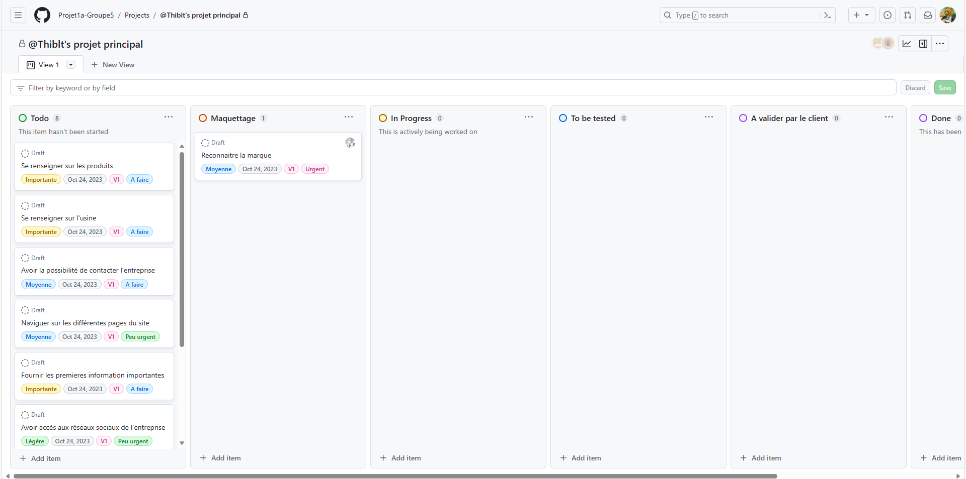

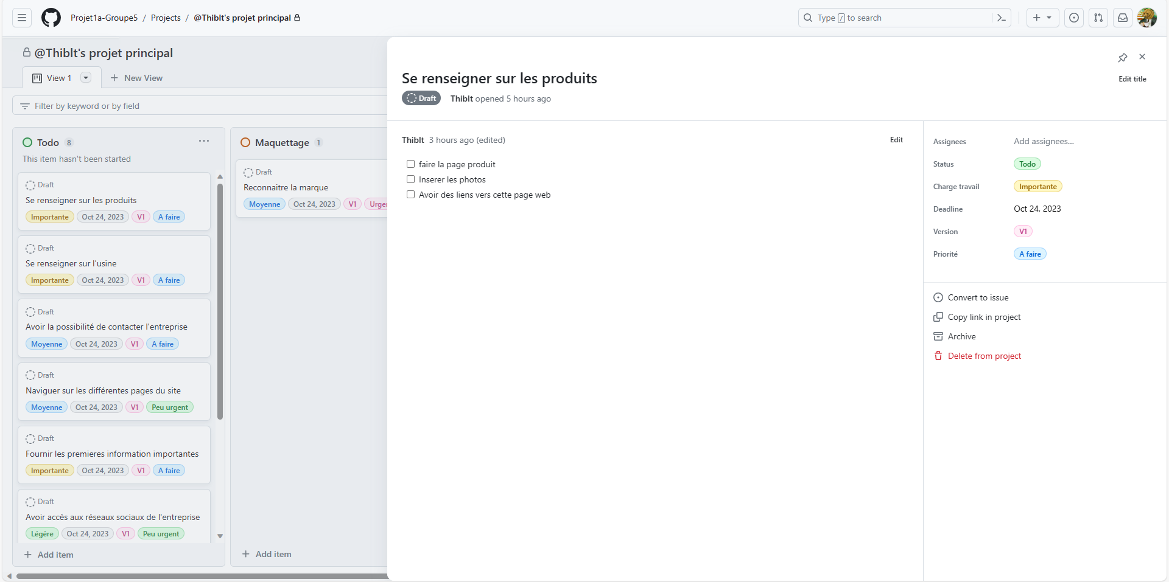

Remerciements

L’équipe Diginamic vous remercie pour votre confiance.

**Fin du document**